Class: Number: Name:
財團法人東海大學附屬高級中等學校英文閱讀心得報告
書名 (Title) :
作者 (Author): |  | 出版社 (Publisher):
習得單字 (Vocabulary: 寫下英文單字與中文翻譯):
1. | 2. |  | 3.
4. | 5. |  | 6.
7. | 8. |  | 9.
10. | 11. |  | 12.
13. | 14. |  | 15.
佳句節錄 (Good Sentences)
1.
2.
3.
4.
5.
心得 (Response in English)
老師評語 (Comments)

<附件三>
財團法人東海大學附屬高級中等學校110學年度第1學期學習歷程
數學科【幾何立體模型】
表格大小可自行調整。紅色文字為作業提示。完成學習單時，應刪除作業提示再存檔列印繳交。
學生姓名：
學習內容大要
（說明作業內容、自己選定的幾何立體模型、摺法的參考來源）

學習活動展示
活動照片1 | 活動照片說明1
（張貼學生本人與所有單元件的合照） | (說明單元件的數量)
活動照片2 | 活動照片說明2
（張貼學生本人與半成品的合照） | (說明半成品所費時間)
成果作品 | 成果作品說明
（張貼學生本人與完成品的合照） | (說明作品完成所費時間、成果立體圖形名稱)
學習成學習成果陳述
□我做了什麼？收穫為何？有什麼成長？
□我如何辦到的？歷程為何？
□家人或同儕給我的回饋為何？
學習者的心得與反思
□歷程中印像最深刻的事件或情境為何？
□我的學習心得或感想為何？
□我有什麼可以改進的地方？
我的家族百科
地理位置
、 、 、 、 、 。

地點
族人
地名由來
族人遷徙史
地圖
。
地點
族人
地名由來
族人遷徙史
地圖
- 請以電子檔呈現，不足部分請自行增加表格欄位。
- 於開學後第一節課堂繳交。

歷史科暑假作業
我的家族譜系
請完成以下家族族譜系統
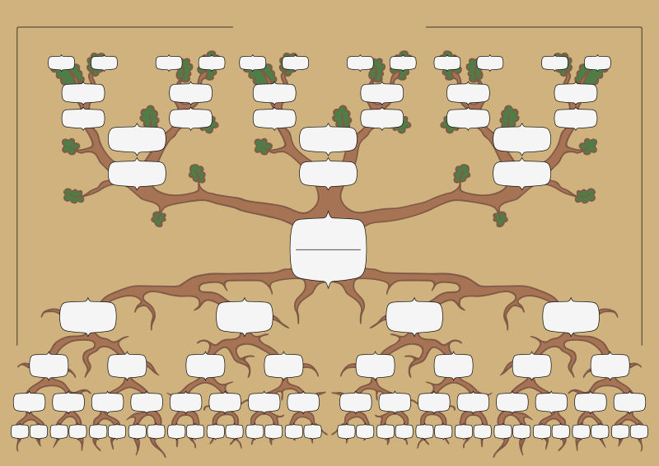

家訓（族規）
家族文化特色
族人遷徙史
1.請以電子檔呈現，不足部分請自行增加表格欄位。
2.於開學後第一節課堂繳交。
我的家族百年
- 我的族譜（請利用圖表呈現，不限格式，或自行google，如範例）
- 我的宗親們的職業概述(or直系血親至少5代)

家族稱謂
（同代）
族人姓名
（壽命）
原居地
工作職稱
職業簡介

。
家族稱謂
（同代）
族人姓名
（壽命）
原居地
工作職稱
職業簡介

1.請以電子檔呈現，不足部分請自行增加表格欄位。
2.於開學後第一節課堂繳交。

